In memoriam

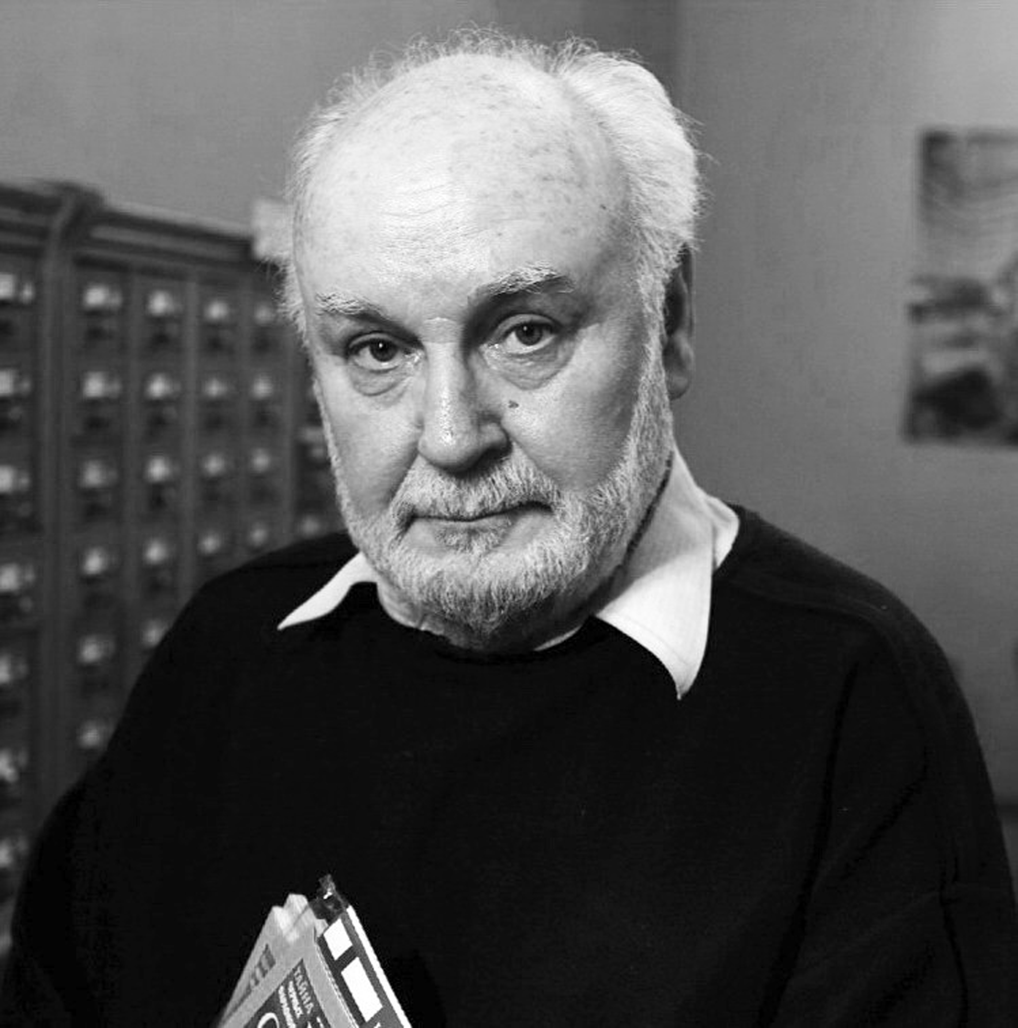

ВСПОМИНАЯ О. Е. НЕПОМНИНА (1935–2020)

31 октября 2020 г. не стало Олега Ефимовича Непомнина — прекрасного ученого, доктора исторических наук, одного из ведущих специалистов в области социально-экономической истории Китая Нового и Новейшего времени. Его работы внесли огромный вклад в развитие отечественного китаеведения.
О. Е. Непомнин родился 3 мая 1935 г. в Москве. Его отец работал в издательстве — заведовал отделом «Гознака». Семья его матери В. П. Тунковой была тесно связана с театральной средой. По словам самого Олега Ефимовича, его дед П. И. Тунков «стал артистом какой-то бродячей труппы, а потом, постепенно, без всякого образования, но с талантом от природы выбился в профессиональные артисты» [Горбунов, 2013, с. 173–176]. По природе он отличался удивительной порядочностью — например, «деньги ему сдавали, как в банк, всегда знали, что не пропадет ни копейки». После знакомства с золотопромышленником и меценатом К. Незлобиным, основавшим свой «Театр К. Незлобина», П. И. Тунков после долгих уговоров стал управляющим, оставаясь на этом посту до самой смерти в 1940 г.
Олег Ефимович также вспоминал со слов матери, что его деда связывала тесная дружба с самим великим Федором Шаляпиным: «Они были почти одногодки, друзья детства, да и оба стали артистами. Шаляпин захаживал к Павлу как к себе домой. Отношения их всегда были самыми теплыми. Поэтому случалось, что в минуты
расстройства, когда Шаляпин не хотел выходить на сцену, а спектакль должен вот-вот начинаться, из Большого театра посылали гонца к Павлу Тункову, благо, что он находился рядом. И Павлу без особого труда удавалось уговорить Шаляпина не срывать спектакль». Читая эти строки, начинаешь отчетливее понимать, что творческая среда, в которой рос О. Е. Непомнин, и люди, его окружавшие, безусловно, оказали большое влияние на его мировоззрение и формирование как личности.
В 1953 г. О. Е. Непомнин поступил на восточное отделение исторического факультета МГУ. По словам известного отечественного китаеведа, сокурсника Олега Ефимовича Алексея Анатольевича Бокщанина, в тот год «восточному отделению исторического факультета дали расширенные вакансии на изучение Китая и стран Востока» [Российское китаеведение — устная история, 2018, с. 22]. Среди тех, у кого учился Олег Ефимович, можно вспомнить имена Л. В. Симоновской, Г. Б. Эренбурга, М. Ф. Юрьева. Интересно, что в институте за обширные познания и окладистую бороду друзья-студенты в шутку называли Олега «Карлом Марксом». Увлечение О. Е. Непомнина китайской историей было столь велико, что в определенный момент они с Натальей Ивановной Фоминой и другими друзьями-сокурсниками даже основали на факультете неформальное Московское студенческое общество по изучению Китая (МОБ(С)ИК).
Начиная с 1958 г., получив диплом с отличием, О. Е. Непомнин по распределению поступил на работу в Институт китаеведения (1958–1960), впоследствии вошедший в состав Института востоковедения Академии Наук. Вначале Олег Ефимович работал в Отделе Китая, а с 1989 г. — в Отделе истории Востока, где на протяжении многих лет возглавлял Сектор цивилизационных и региональных проблем. По окончании заочной аспирантуры в 1965 г. О. Е. Непомнин защитил кандидатскую диссертацию по теме «Генезис капитализма в сельском хозяйстве Китая», а в 1984 г. — докторскую диссертацию «Социально-экономическая история Китая. 1894–1914 гг.»
О. Е. Непомнин является автором свыше 120 научных трудов, среди которых такие работы, как «Положение китайской деревни в эпоху Цин», «Синтез в переходном обществе: Китай на грани эпох», «История Китая. Эпоха Цин. XVII — начало ХХ в.», «Типология азиатских обществ», «История Китая. ХХ век», VI т. многотомной «Истории Китая с древнейших времен до начала XXI века. Династия Цин (1644–1911 гг.)», где он выступил в качестве разработчика концепции, руководителя авторского коллектива, автора ряда глав и ответственного редактора.
С точки зрения научного вклада, который О. Е. Непомнин внес в развитие отечественного китаеведения, наиболее ценно, прежде всего, теоретическое обоснование концепции циклического развития Китая в Новое время, подразумевающей последовательную смену династийных циклов. В ходе научных изысканий Олег Ефимович уделял особое внимание главным отличительным чертам восточных обществ — повышенной роли государства, жесткой централизации, преобладанию вертикальных социальных связей, господству аппарата, приоритету распределения над свободной торговлей и т. д. В результате у него сложилось свое понимание причин устойчивости азиатского способа производства и его огромных регенерационных возможностей.
Вместе с тем в своих исследованиях О. Е. Непомнин уделял большое внимание вопросам, связанным с особенностями развития современного Китая. По его словам, несмотря на активную глобализацию мира, деление на Восток и Запад до сих пор продолжает существовать, поскольку западная модель подразумевает прежде всего индивида, а восточная, напротив, коллектив. С того момента, когда Запад взял за основу «античную модель», началось противостояние двух цивилизаций. В результате, он «…откусывает от восточного гиганта кусок за куском, превращая азиатскую деспотию в общество». Правда, несмотря на вестернизацию Китая, которая наблюдается, прежде всего, на побережье и анклавах, т. е., касаясь лишь части населения, «в глубине души все китайцы по-прежнему остаются ханьцами», убежденными, «что китайская культура — высочайшая в мире, и делают все, чтобы, вестернизируясь, сохранить себя». И все же, несмотря на это, между Востоком и Западом постепенно стираются определенные границы, приводя их к взаимному обогащению.
Безусловно, О. Е. Непомнин был человеком, влюбленным в свою профессию, при этом он посвящал много времени не только научной деятельности, но и преподаванию. Так, в качестве профессора Центра политологии и антропологии современного Востока РГГУ, он курировал Китайское отделение, во многом сформированное благодаря его усилиям. Будучи прекрасным специалистом, он также был замечательным лектором, чьи выступления «имели звучание и цвет», отличались ярким стилем изложения материала. Многие люди, хорошо знакомые с Олегом Ефимовичем, отмечают, что «его очень любили и уважали все студенты, а он, в свою очередь, любил и уважал их».
Олег Ефимович относился к тому редкому и, пожалуй, вымирающему типу людей, о которых принято говорить «интеллигентный». Отличительными чертами его характера были неиссякаемое чувство юмора, доброжелательность и чувство такта. Олег Ефимович умел поддержать в трудную минуту, найти нужное слово и делал это очень естественно, по-дружески. Чувства, возникавшие при общении с ним, сродни тем, что нашли отражение в строчках стихотворения Н. И. Фоминой, ученого-китаеведа, которая дружила с ним на протяжении многих лет:

Когда в висках сверкает седина,
Как среди осени нежданные снежинки,
То вспоминаешь прошлого картинки,
В колодце времени мне ближе глубина.

Листая годы, как альбомные страницы,
Я берегу вниманья каждый знак,
Он может быть серьезен иль пустяк,
Но в сердце почему-то он хранится:

И разговор, где час казался мигом,
Улыбка друга или нежный взгляд,
Так редкости музейные хранят —
Любой предмет уже окутан мифом.

Друзья, к вам нежных чувств не перечесть,
Их невозможно выразить словами.
Спасибо вам за то, что все вы есть,
За то, что сердце вечно полно вами.

Когда из жизни уходят такие люди, как О. Е. Непомнин, с новой силой приходит понимание утраты чего-то важного и безвозвратно ушедшего не только с точки зрения профессионализма, но и с позиции высоких моральных качеств, примером которых он был всю жизнь. Говоря словами Конфуция, он жил, «следуя желаниям сердца и не преступая меры» — именно таким он и запомнится нам навсегда.

Отдел истории Востока — коллеги, друзья и ученики

Основные научные труды О. Е. Непомнина

Генезис капитализма в сельском хозяйстве Китая. М., 1966.
Положение китайской деревни в эпоху Цин. М., 1968.
Экономическая история Китая (1864–1894). М., 1974.
Социально-экономическая история Китая. 1894–1914. Коллективная монография. Ответственный редактор и автор 13 из 18 глав. М., 1980.
Синтез в переходном обществе: Китай на грани эпох. М., 1999.
Лики Срединного царства: Занимательные и познавательные сюжеты средневековой истории Китая. М., 2002.
История Китая. Эпоха Цин. XVII – начало ХХ в. М., 2005.
Типология азиатских обществ. М., 2010.
История Китая. Древность. Средневековье. Новое время. М., 2010.
История Китая. ХХ век. М., 2011.
История Китая с древнейших времен до начала XXI века. Династия Цин (1644–1911 гг.). Т. 6. М., 2014.
Китайская культура. Древность, Средневековье, Новое и Новейшее время. М., 2019.

Литература / References

Горбунов Н. И. Федор Шаляпин: от Казани до Стокгольма. М., 2013 [Gorbunov N. I. Fedor Chaliapin: from Kazan to Stockholm. Moscow, 2013 (in Russian)].
Горбунова Н. М., Ланда Р. Г., Чарыева Н. К. Николай Алексеевич Иванов, Олег Ефимович Непомнин и Петр Михайлович Шаститко — вклад трех ученых Института востоковедения РАН в изучение Востока. Вестник Института востоковедения РАН. 2018. № 4. С. 184–191 [Gorbunova N. M., Landa R. G., Charyeva N. K. Nikolay A. Ivanov, Oleg E. Nepomnin, and Petr M. Shastitko: Three IOS RAS Scholars’ Input in Oriental Studies. Vestnik Instituta vostokovedenija RAN. 2018. 4. Pp. 184–191 (in Russian)].
История Китая с древнейших времен до начала XXI века. Династия Цин (1644–1911 гг.). Т. 6. М., 2014 [The History of China from Ancient Times to the Beginning of the XXI Century. Qing Dynasty (1644–1911). T. 6. Moscow, 2014 (in Russian)].
Дубровская Д. В. Китайский феномен. National Geographic Россия. 2008. № 5. С. 52–58 [Dubrovskaya D. V. Chinese phenomenon. National Geographic Russia. 2008. 5. Pp. 52–58 (in Russian)].
Российское китаеведение — устная история. Сборник интервью с ведущими российскими китаеведами XX–XXI вв. Т. 1. М., 2018 [Russian Sinology — Oral History. Collection of Interviews with Leading Russian Sinologists of the XX–XXI Centuries. T. 1. Moscow, 2018 (in Russian)].

Впоследствии известный как Центральный детский театр.
10-томное издание «Истории Китая с древнейших времен до начала XXI вв.» под общей редакцией академика С. Л. Тихвинского.
История Китая с древнейших времен до начала XXI века. Династия Цин (1644–1911 гг.). Олег Ефимович написал: в Ч. 1, главы 2–3, 5–7, 9, 11–13, 17; в Ч. 2 — главу 3.
По материалам статьи: [Горбунова, Ланда, Чарыева, 2018, с. 187].
По материалам интервью Д. В. Дубровской с О. Е. Непомниным: [Дубровская, 2008, с. 52–58].
По материалам страницы Д. Д. Беляева в «Живом журнале». URL: https://maoist.livejournal.com/416079.html (дата обращения 23.11.2020).
Стихотворение «Друзья» (1984 г.) было любезно предоставлено для публикации дочерью Н. И. Фоминой из личного архива.

